Pokyny pro správce družstva
Každé družstvo má svého správce nebo několik správců, kteří spravují údaje o bytovém družstvu a jeho seznam členů.
Aplikaci, která vám umožňuje spravovat exekutory zapojené do tohoto programu, naleznete v horním menu pod názvem Modul Exekutor.
Na stránce naleznete seznam zúčastněných bytových družstev. Pomocí tlačítka Správa družstev zobrazíte podrobný seznam družstev, v němž naleznete detailní údaje jednotlivých družstev. Pro snazší vyhledání údajů použijte funkci vyhledávání ve webové prohlížeči (obvykle se spouští zkratkou Ctrl+F).

Seznam exekutorů
Exekutoři, kteří aplikaci využívají (tzn. mohou pokládat dotazy na členství), jsou viditelní v seznamu exekutorů, který zobrazíte tlačítkem Exekutoři.
Tento seznam nemůže správce družstva nijak upravovat.

Seznam družstev
Pomocí tlačítka Správa družstev zobrazíte podrobný seznam družstev, v němž naleznete detailní údaje jednotlivých družstev. Pro snazší vyhledání údajů použijte funkci vyhledávání ve webové prohlížeči (obvykle se spouští zkratkou Ctrl+F).
Správce družstva vidí u svého družstva ikony nástrojů, které mu umožňují spravovat údaje o svém družstvu a upravovat seznam jeho členů.
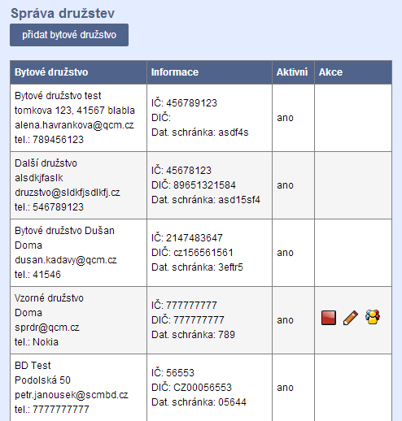
Klikněte na ikonu tužky u družstva, ve formuláři upravte údaje a uložte je.

Deaktivace družstva
Správce družstva může (např. při zániku družstva nebo vystoupení z programu) své družstvo deaktivovat. Kliknutím na ikonu červeného čtverečku u svého družstva v seznamu družstev provede deaktivaci. Deaktivované družstvo se přestane zobrazovat v seznamu družstev viditelném exekutorům.

Přidání nového správce družstva
Družstvo může mít více správců. pro přidání nového (dalšího) správce družstva je třeba požádat správce aplikace (SČMBD) o založení uživatelského účtu tohoto správce a jeho přiřazení k družstvu. Správce aplikace potřebuje k založení účtu celé jméno a e-mailovou adresu správce družstva.

Správa seznamu členů družstva
Správce družstva může udržovat seznam třemi možnými způsoby.
- automatickým importem seznamu
- ručním importem seznamu
- ruční editací seznamu členů
POZNÁMKA: Import pomocí souborů vždy nahradí stávající seznam členů družstva. Pomocí importního souboru nelze přidávat členy přírůstkovou metodou.

Automatický import seznamu členů
V menu vyberte Modul Exekutor, klikněte na tlačítko Správa družstev, u svého družstva klikněte na ikonu panáčků (členové) a na stránce se seznamem členů klikněte na tlačítko Import členů.
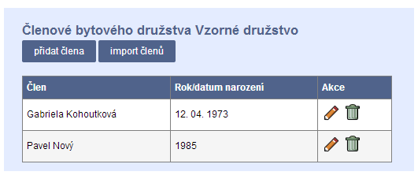
Na této stránce najdete odkazy na vzorové soubory pro import. Podle některého z těchto vzorových souborů připravte importní soubor.
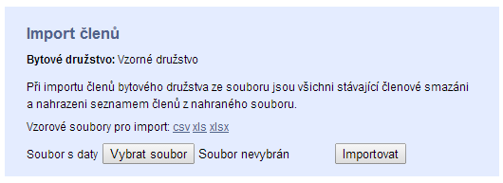
Importní soubor musí být ve formátu csv, xls nebo xlsx a jako název musí mít IČ vašeho družstva (soubor csv musí být v kódování utf-8, oddělovač je středník a pole jsou uzavřena v uvozovkách, musí obsahovat žádek se záhlavím sloupců, formát xls pro Excel 5 není podporován). Tento soubor nahrajte (nechte automaticky nahrávat) do FTP úložiště, které bylo pro import zřízeno. Přístupové údaje naleznete v samostatné záložce menu u modulu Exekutor.
Nahrajete-li do úložiště další importní soubor v jiném formátu, než byl předchozí importní soubor (stejný název, odlišná přípona), provede se import z novějšího souboru.

Ruční import seznamu členů
V menu vyberte Modul Exekutor, klikněte na tlačítko Správa družstev, u svého družstva klikněte na ikonu panáčků (členové) a na stránce se seznamem členů klikněte na tlačítko Import členů.
Na této stránce najdete odkazy na vzorové soubory pro import. Podle některého z těchto vzorových souborů připravte importní soubor. Importní soubor musí být ve formátu csv, xls nebo xlsx. Soubory csv musí být v kódování utf-8, oddělovač je středník a pole jsou uzavřena v uvozovkách. Soubor musí obsahovat řádek se záhlavím sloupců. Formát xls pro Excel 5 není podporován.
Tento soubor nahrajte na téže stránce pomocí tlačítka Vybrat soubor. Po vybrání správného souboru naimportujte seznam členů tlačítkem Importovat.

Ruční editace seznamu členů
Pro přidání nového člena družstva vyberte v menu Modul Exekutor, klikněte na tlačítko Správa družstev, u svého družstva klikněte na ikonu panáčků (členové) a na stránce se seznamem členů klikněte na tlačítko Přidat člena.
Vyplňte jméno, příjmení a údaje o narození nového člena a stránku uložte.
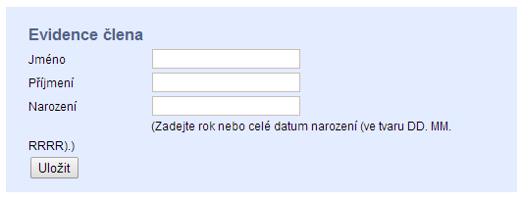
Pomocí ikony tužky můžete editovat údaje stávajících členů. Ikonu koše použijte pro smazání člena. POZOR!!! Používáte-li automatický nebo ruční import ze souboru, tento import vždy přepíše ručně editované údaje členů!

Popis oprávnění
Uživatel s oprávněním typu Správce bytového družstva:
- může prohlížet seznam zapojených bytových družstev včetně jejich podrobných údajů, v tomto seznamu může editovat pouze údaje a seznam členů družstva, které spravuje.
- může prohlížet seznam členů pouze toho bytového družstva, které spravuje
- může prohlížet seznam exekutorů, nemůže v tomto seznamu nic editovat.
- nemůže podávat dotazy na členství osob v bytových družstvech.

